Лабораторна робота № 11

Тема: Робота з СКБД MySQL та оболонкою phpMyAdmin
Завдання:

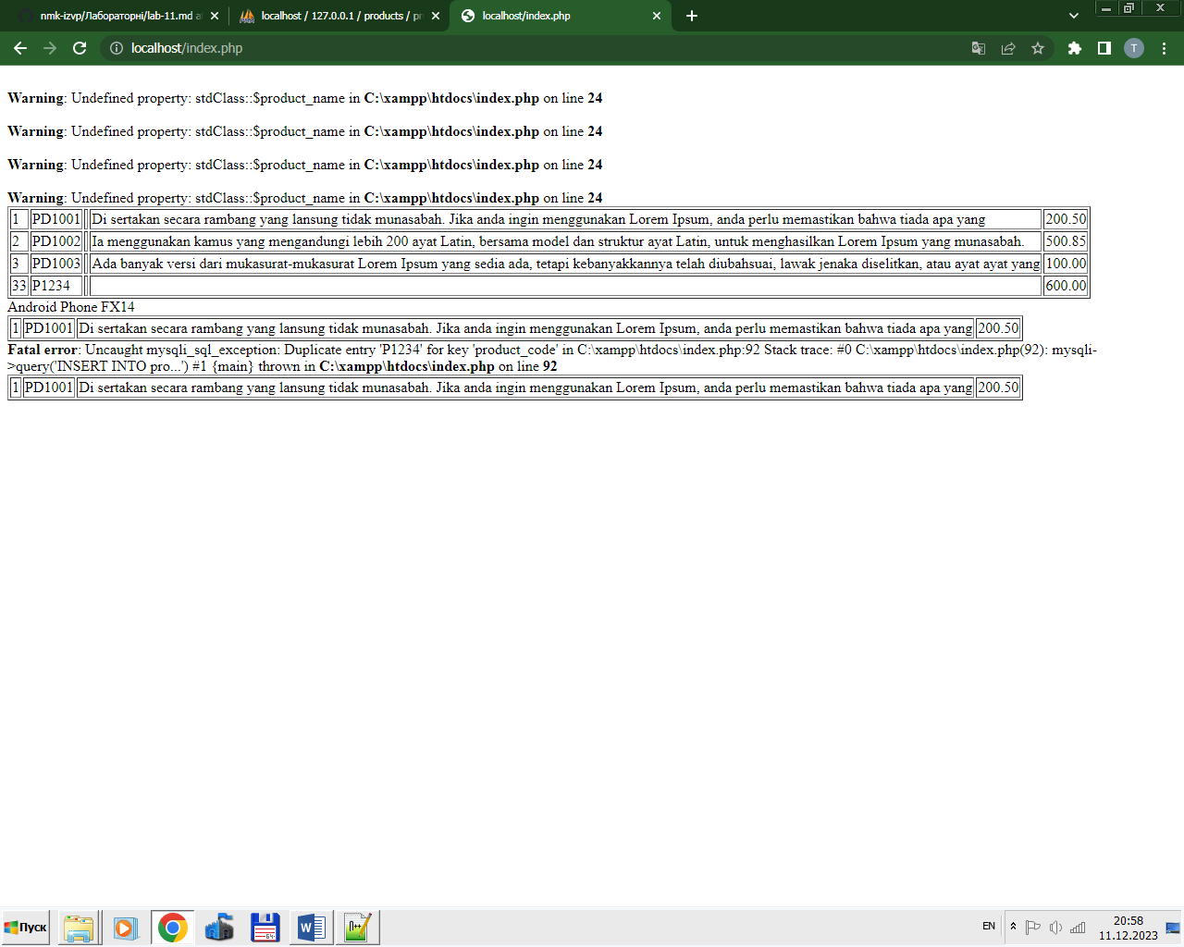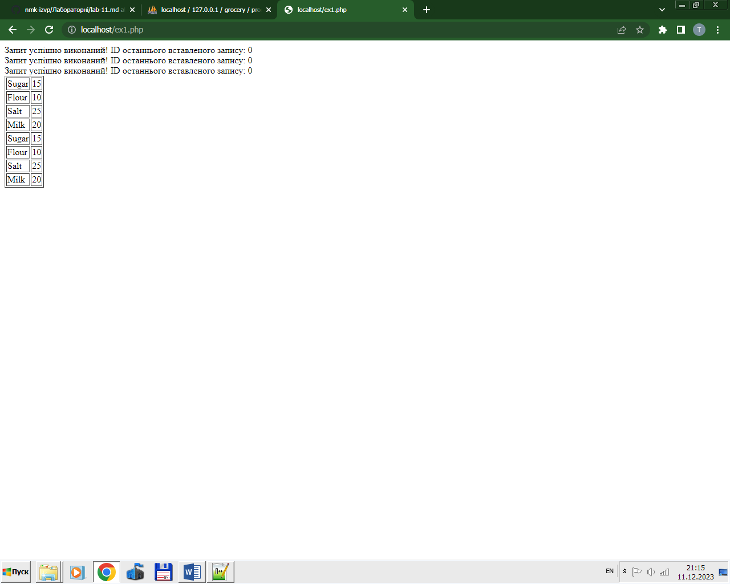
Контрольні питання:
- Що таке бібліотека MySQLi і для чого вона використовується в PHP?
Бібліотека MySQLi (MySQL Improved Extension) є однією з розширень мови програмування PHP, яка призначена для взаємодії з системою керування базами даних MySQL.
- Які переваги використання MySQLi порівняно з застарілою бібліотекою MySQL в PHP?
MySQLi є покращеною версією старішої бібліотеки MySQL, яка пропонує додаткові функції та забезпечує більше можливостей для роботи з MySQL-базами даних.
- Як встановити підключення до бази даних MySQL за допомогою MySQLi?
Від програмного забезпечення сервера потрібно надати API, який ваш PHP додаток зможе використовувати, а також функціонал, відповідальний за взаємодію вашого застосування з сервером.
- Як виконати запит SQL до бази даних з використанням MySQLi?
SELECT; INSERT; UPDATE; DELETE; DROP
- Як виконати операції вставки, оновлення та видалення даних в базі даних з MySQLi?
$insert_row = $mysqli->query("INSERT INTO products (product_code, product_name, price) VALUES ($product_code, $product_name, $product_price)");
- Як отримати результати запиту SELECT і обробити їх з використанням MySQLi?
$product_name = $mysqli->query("SELECT product_name FROM products WHERE id = 1")->fetch_object()->product_name;
- Як здійснюється закриття підключення до бази даних і чому воно важливе при роботі з MySQLi?
$mysqli->close();

